Resolución del Pleno del Instituto de Transparencia, Acceso a la Información Pública y Protección de Datos Personales del Estado de México y Municipios, con domicilio en Metepec, Estado de México, a catorce de diciembre de dos mil veintidós.

VISTO el expediente electrónico formado con motivo del recurso de revisión número 12280/INFOEM/IP/RR/2022, interpuesto por XXXXXXXXXXXXX, en lo sucesivo el Recurrente, en contra de la respuesta del Ayuntamiento de Naucalpan de Juárez, en lo subsecuente el Sujeto Obligado, se procede a dictar la presente resolución.

A N T E C E D E N T E S D E L A S U N T O

PRIMERO. De la Solicitud de Información.
En fecha catorce de junio de dos mil veintidós, el Recurrente, presentó a través del Sistema de Acceso a la Información Mexiquense (SAIMEX), ante el Sujeto Obligado, la solicitud de acceso a la información pública, a la que se le asignó el número de expediente 00632/NAUCALPA/IP/2022, mediante la cual solicitó lo siguiente:

“SOLICITO EN VERSIÓN PÚBLICA EL PRESUPUESTO OTORGADO PARA EL ÁREA DE COMUNICACIÓN SOCIAL U OFICINA, DEPARTAMENTO O SUBDIRECCIÓN EN MERITO ENCARGADA DE LA CONTRATACIÓN DE INSERCIONES PUBLICITARIAS O PROPAGANDÍSTICAS INTITUCIONALES, ASÍ COMO LA RELACIÓN DE FACTURAS EMITIDAS POR SERVICIOS PRESTADOS EN ESTE RUBRO QUE HAYAN BRINDADO EN ESTE CONCEPTO SERVICIOS PUBLICITARIOS AL MUNICIPIO DENTRO DEL PERIODO COMPRENDIDO DEL MES DE ENERO DEL AÑO 2021 A JUNIO DEL AÑO 2022.” (Sic).

MODALIDAD DE ENTREGA: A través del Sistema de Acceso a la Información Mexiquense (SAIMEX).

SEGUNDO. De la respuesta del Sujeto Obligado.
De las constancias que obran en el expediente electrónico, se advierte que el día veintisiete de junio de dos mil veintidós el Sujeto Obligado dio respuesta a la solicitud de información en los siguientes términos:

“En respuesta a la solicitud recibida, nos permitimos hacer de su conocimiento que con fundamento en el artículo 53, Fracciones: II, V y VI de la Ley de Transparencia y Acceso a la Información Pública del Estado de México y Municipios, le contestamos que:
En atención a tu solicitud de información te envío la respuesta en archivo PDF
ATENTAMENTE
LIC. MARIO MANUEL SÁNCHEZ VILLAFUERTE “(Sic).

El Sujeto Obligado adjuntó el archivo electrónico denominado “respuesta sol 632.pdf”; mismo que no se reproduce por ser del conocimiento de las partes, sin embargo, será materia de estudio en el CONSIDERADO respectivo.

TERCERO. Del recurso de revisión.
Inconforme con la respuesta notificada por el Sujeto Obligado, la Recurrente interpuso el presente recurso de revisión, en fecha veintinueve de junio de dos mil veintidós, el cual fue registrado en el sistema electrónico con el expediente número 12280/INFOEM/IP/RR/2022, en el cual arguye, las siguientes manifestaciones:

- Acto Impugnado:
“INFOMRACIÓN AMBIGUA E INCOMPLETA.” [Sic].

- Razones o Motivos de Inconformidad:
“INFOMRACIÓN AMBIGUA E INCOMPLETA, NO SATISFACE MI INTERÉS DE CONOCER LA INFORMACIÓN PÚBLICA, TAL COMO PRESUPUESTOS, ORDENES DE CONTRATACIÓN Y FACTURACIÓN DE INSERCIONES DE PUBLCIDAD CONTRATADAS POR EL H. AYUNTAMIENTO DE NAUCALPAN INDEPENDIENTEMTE DEL ÁREA, DIRECCIÓN O SECRETARÍA QUE CONTRATE LOS SERVICIOS EN MERITO.” [Sic].

CUARTO. Del turno del recurso de revisión.
El medio de impugnación le fue turnado al Comisionado Presidente José Martínez Vilchis, por medio del sistema electrónico en términos del arábigo 185, fracción I, de la Ley de Transparencia y Acceso a la información Pública del Estado de México y Municipios, del cual recayó el acuerdo de admisión en fecha cinco de julio del año dos mil veintidós, determinándose en él, un plazo de siete días para que las partes manifestaran lo que a su derecho corresponda en términos del numeral ya citado.

QUINTO. De la etapa de instrucción.
De las constancias que obran en el expediente electrónico del Sistema de Acceso a la Información Mexiquense (SAIMEX), se advierte que el Sujeto Obligado rindió su informe justificado a través de dos archivos electrónicos denominados “DGA-SRM-M-0149-2022.pdf” y “SI-111-2022.pdf”, el día doce de julio de dos mil veintidós, el cual fue puesto a la vista del Recurrente, el día quince de julio de dos mil veintidós. Asimismo, se advierte que la recurrente no realizó manifestación alguna.

Los archivos electrónicos denominados “DGA-SRM-M-0149-2022.pdf” y “SI-111-2022.pdf”, remitidos por el Sujeto Obligado, se describen a continuación:

- DGA-SRM-M-0149-2022.pdf: Documento consistente en dos (2) fojas con número de oficio DGA/SRM/M/0149/2022, de fecha siete de julio de dos mil veintidós, a través del cual el Director General de Administración informó que toda vez que el ejercicio fiscal 2021 corresponde a un ejercicio concluido y después de haberse realizado una búsqueda exhaustiva dentro de los archivos no se localizó información generada durante el ejercicio fiscal 2021. Asimismo señaló que por lo que hace al periodo comprendido de enero a junio de 2022, es información pública que se publica periódicamente en la plataforma del IPOMEX, por lo que se puede consultar en el siguiente enlace: https://ipomex.org.mx/ipo3/lgt/indice/NAUCALPA/art_92_xxvii_b/4.web?token=03ANYolquSts2LSIGQ_Z3S35O2sNkD4g8ZfmO0j8MM_fvm_AILRa8NMftdsNkwfUIZiUdxg0z_yXIn2196s21IakrPKqFX9kLpkPm5AvkqahhGiOds7VBwX8Ph3rLSZrp8CJEDjFP5vx8IRQX5cc8V4WRSdMEXA0Wi7Eu_8apb5OYBpze5RKevzQvBPZk-0YeArvSvNxE41qmAy97C_qqz3Zq7LsoGHs2GHs2g5AyS03mFVq0q8X2KT5vfAd79-6Cj7svBD7YPEc5a2pL33X-1D3DLFqwZW_pFA20cvVFqHIOHJ9sETa6a-OM_9vaWHSJom8CelhI2RHFCpbz_zP-2KFuRBmPoo9wuz-bEO8j32I1N-M12snGRHWZaS2Xne1J6IgNgn1p3SeeVnwg9hh4e7tt1RBnQ0S8M3QCStJJLIzd5MoXHuozWKmtm3799vj0kHj45_nxAiJAu7.
- SI-111-2022.pdf: Documento constante en una (1) foja con oficio número SI/111/2022, de fecha siete de julio de dos mil veintidós, a través del cual la Subdirectora de Información hizo del conocimiento del Encargado de Despacho de la Unidad de Transparencia y Acceso a la Información Pública, que ratificaba su respuesta inicial, señalando que del periodo de enero a junio de dos mil veintidós esa Subdirección a su cargo no ha hecho contrataciones de medios, además, señaló que se elaboró una requisición de bienes y servicios por la cantidad de $4,363,210.00, para gastos de publicidad y propaganda en medios de comunicación escritos, digitales y electrónicos, en el periodo de mayo a diciembre del presente año, sin embargo, no se ha ejercido ese presupuesto.

SEXTO. Del cierre de la etapa de instrucción.
En fecha cuatro de agosto de dos mil veintidós, se decretó el cierre de la misma del expediente electrónico formado con motivo de la interposición del presente recurso de revisión, a fin de que la Comisionada Ponente presentara el proyecto de resolución correspondiente.

SÉPTIMO. De la ampliación del término para resolver.
En fecha primero de septiembre del año dos mil veintidós, se amplió el plazo para dictar resolución, en términos del artículo 181, de la Ley de Transparencia y Acceso a la Información Pública del Estado de México y Municipios.

Este organismo garante no pasa por alto justificar, que el plazo para emitir resolución en el presente asunto encuentra justificación en el alto número de recursos de revisión recibidos dentro del primer semestre del año dos mil veintidós, que, en comparación con los recibidos el año pasado dentro del mismo periodo, se ha incrementado aproximadamente un 400%, circunstancia atípica que ha rebasado las capacidades técnicas y humanas del personal encargado de la proyección de las resoluciones a dichos medios de impugnación.

Por ello, es menester precisar que si bien se ha excedido el plazo para resolver el presente medio de impugnación, de conformidad con la ley de la materia, el plazo para emitir resolución se encuentra justificado en los elementos para medir su razonabilidad de asuntos conforme a los parámetros establecidos por diversos órganos jurisdiccionales federales, aplicables también en procedimientos análogos, como el que nos ocupa.

Así, en términos de lo que establecen los artículos 8.1 y 25 de la Convención Americana sobre Derechos Humanos, los recursos deben ser sencillos y resolverse en el menor tiempo posible, tomando en consideración la dilación total del procedimiento; esto es, en un plazo razonable.

En ese sentido, el legislador fijó los términos procesales en las leyes, de manera general, sin que pudiera prever la variada gama de casos que son resueltos por los órganos jurisdiccionales o cuasi jurisdiccionales, tanto por la complejidad de los hechos, como por el número de casos que conocen.

Por ello, excepcionalmente, si un asunto es resuelto con posterioridad a los plazos señalados por la norma debe analizarse la razonabilidad del tiempo necesario para su resolución, atentos a los siguientes criterios:

- Complejidad del asunto: La complejidad de la prueba, la pluralidad de sujetos procesales, el tiempo transcurrido, las características y contexto del recurso.
- Actividad Procesal del interesado: Acciones u omisiones del interesado.
- Conducta de la Autoridad: Las Acciones u omisiones realizadas en el procedimiento. Así como si la autoridad actuó con la debida diligencia.
- La afectación generada en la situación jurídica de la persona involucrada en el proceso: Violación a sus derechos humanos.

De modo que, cuando se trate de un asunto excepcional, por alguna o todas las características mencionadas o bien, cuando el ingreso de asuntos al órgano jurisdiccional o cuasi jurisdiccional respectivo supere notoriamente al que podría considerarse normal, debe concluirse que es una excluyente de responsabilidad en relación con la actuación del funcionario, como ha acontecido en el caso que nos ocupa.

Argumento que encuentra sustento en la jurisprudencia P./J. 32/92 emitida por el Pleno de la Suprema Corte de Justicia de la Nación de rubro “TÉRMINOS PROCESALES. PARA DETERMINAR SI UN FUNCIONARIO JUDICIAL ACTUÓ INDEBIDAMENTE POR NO RESPETARLOS SE DEBE ATENDER AL PRESUPUESTO QUE CONSIDERÓ EL LEGISLADOR AL FIJARLOS Y LAS CARACTERÍSTICAS DEL CASO.”, visible en la Gaceta del Seminario Judicial de la Federación con el registro digital 205635.

Razones por las cuales cabe concluir que, la resolución al recurso de revisión se solventa hasta esta fecha, debido a que existe una excesiva carga de trabajo en desproporción a la capacidad de los recursos materiales y humanos con que cuenta este Instituto para atender la enorme demanda de usuarios que acuden para que se les garantice su Derecho de acceso a la información Pública y Protección de Datos Personales, aunado a la complejidad de los hechos a los que se refieren, así como al volumen del expediente, la extensión de los escritos y pruebas aportadas y desahogadas por las partes; lo que impide la tramitación de los recursos dentro de los términos legales previamente establecidos por la Ley, por tratarse de causas de fuerza mayor.

Al respecto, también son de considerar los criterios sostenidos por el Cuarto Tribunal Colegiado en Materia Administrativa del Primer Circuito, cuyos rubros y datos de identificación son los siguientes:

“PLAZO RAZONABLE PARA RESOLVER. DIMENSIÓN Y EFECTOS DE ESTE CONCEPTO CUANDO SE ADUCE EXCESIVA CARGA DE TRABAJO.” consultable en el Seminario Judicial de la Federación y su gaceta, con el registro digital 2002351.

“PLAZO RAZONABLE PARA RESOLVER. CONCEPTO Y ELEMENTOS QUE LO INTEGRAN A LA LUZ DEL DERECHO INTERNACIONAL DE LOS DERECHOS HUMANOS.”, visible en el Seminario Judicial de la Federación y su gaceta, con el registro digital 2002350.

Por ello, este organismo garante comprometido con la tutela de los derechos humanos confiados, señala que este exceso del plazo legal para resolver el presente asunto, resulta de carácter excepcional.

C O N S I D E R A N D O

PRIMERO. De la competencia.
Este Instituto de Transparencia, Acceso a la Información Pública y Protección de Datos Personales del Estado de México y Municipios es competente para conocer y resolver el presente recurso de revisión, de conformidad con los artículos: 6, apartado A, fracción IV de la Constitución Política de los Estados Unidos Mexicanos; 5, párrafos trigésimo, trigésimo primero y trigésimo segundo, fracciones IV y V, de la Constitución Política del Estado Libre y Soberano de México; artículos 1, 2 fracción II, 13, 29, 36 fracciones I y II, 176, 178, 179, 181 párrafo tercero y 185 de la Ley de Transparencia y Acceso a la Información Pública del Estado de México y Municipios; y 10, 7, 9 fracciones I y XXIV, y 11 del Reglamento Interior del Instituto de Transparencia, Acceso a la Información Pública y Protección de Datos Personales del Estado de México y Municipios.

SEGUNDO. Sobre los alcances del recurso de revisión.
Anterior a todo debe destacarse que el recurso de revisión tiene el fin y alcance que señalan los numerales 176, 179 fracción V, 181 párrafo cuarto, 194 y 195 y demás aplicables de la Ley de Transparencia y Acceso a la Información Pública del Estado de México y Municipios vigente y será analizado conforme a las actuaciones que obren en el expediente electrónico con la finalidad de reparar cualquier posible afectación al derecho de acceso a la información pública y garantizando el principio rector de máxima publicidad.

TERCERO. Del estudio de las causas de improcedencia y sobreseimiento.
Es menester resaltar que en el procedimiento de acceso a la información pública y de los medios de impugnación de la materia, se advierten diversos supuestos de procedibilidad que deben estudiarse con la finalidad de dar cumplimiento a los principios de legalidad y objetividad inmersos en el artículo 9 de Ley de Transparencia y Acceso a la Información Pública del Estado de México y Municipios, en correlación con la seguridad jurídica que debe generar lo actuado ante este Organismo garante.

Siendo una facultad legal entrar al estudio de las causas de improcedencia que hagan valer las partes o que se adviertan de oficio por este Resolutor; presupuestos procesales de inicio o trámite de un proceso que dotan de seguridad jurídica las resoluciones emitidas por este organismo colegiado, máxime que se trata de una figura procesal adoptada en la ley de la materia, la cual permite dilucidar alguna causal que impida el estudio y resolución de un asunto en su fondo, cuando una vez admitido el recurso de revisión se advierta una causa de improcedencia que permita sobreseerlo. Estudio de causales de improcedencia que no son incompatibles con el derecho de acceso a la justicia, ya que éste no se coarta por regular causas de improcedencia y sobreseimiento con tales fines.

En primer término es necesario hacer alusión a la solicitud de información ya que de ella deriva por un lado al procedimiento de acceso a la información ante el Sujeto Obligado, y por otro lado la materia sobre la que versara el recurso de revisión ante este Órgano Garante; se resalta la innegable necesidad de interpretar el texto de la solicitud, porque no se podría entender el derecho de acceso a la información sin la existencia de solicitudes de información a la luz de su interpretación ya que ésta es la fuente de la materia objeto de la transparencia específica en cada recurso de revisión; es decir, no podemos establecer una materia o un tema como objeto de derecho de acceso a la información, si de la solicitud no se entiende o no se precisan temas o materias objetivas; por ello es de notoria importancia el trabajo de interpretación que se le dé a una solicitud de información, ya que el sujeto obligado puede considerar una circunstancia en particular diversa a la que el particular objetivamente requiere.

Ya que el planteamiento del problema es de toral importancia, a efecto de determinar la intención o voluntad del Recurrente a la luz de la interpretación de la solicitud de información, y que puede generar de forma objetiva y material el sujeto obligado que se relacione con esa intención, respecto del presente asunto se realiza a continuación.

El estudio del presente recurso de revisión tiene como antecedentes, que el hoy Recurrente solicitó al Ayuntamiento de Naucalpan de Juárez, la siguiente información:

- Versión pública del presupuesto otorgado para el área de comunicación social u oficina, departamento o subdirección en merito encargada de la contratación de inserciones publicitarias o propagandísticas institucionales, relación de facturas emitidas por servicios prestados en este rubro que hayan brindado en este concepto servicios publicitarios al municipio dentro del periodo comprendido del mes de enero del año 2021 a junio del año 2022.

Derivado de lo anterior el Sujeto Obligado adjuntó el archivo electrónico denominado “respuesta sol 632.pdf”; que se describe a continuación:

- respuesta sol 632.pdf: Documento constante en una (1) foja, con oficio número SI/101/2022, de fecha siete de junio de dos mil veintidós, a través del cual la Subdirectora de Información hizo del conocimiento del Encargado de Despacho de la Unidad de Transparencia y Acceso a la Información Pública, que del periodo de enero a junio de dos mil veintidós esa Subdirección a su cargo, no ha hecho contrataciones ni pagos a medios.

Atento a lo anterior, se analizarán, los requerimientos solicitados y la información proporcionada en respuesta, como se inserta a continuación:

Solicitud de Información | Respuesta | Cumplimiento
1. Del presupuesto otorgado para el área de comunicación social u oficina, departamento o subdirección en merito encargada de la contratación de inserciones publicitarias o propagandísticas institucionales, relación de facturas emitidas por servicios prestados en este rubro que hayan brindado en este concepto servicios publicitarios al municipio dentro del periodo comprendido del año 2021. | El Sujeto Obligado no se pronunció al respecto. | No
2. Del presupuesto otorgado para el área de comunicación social u oficina, departamento o subdirección en merito encargada de la contratación de inserciones publicitarias o propagandísticas institucionales, relación de facturas emitidas por servicios prestados en este rubro que hayan brindado en este concepto servicios publicitarios al municipio dentro del periodo comprendido de enero a junio de 2022. | El Sujeto Obligado a través del archivo electrónico “respuesta sol 632.pdf”, señaló a través de la Subdirectora de Información que del periodo de enero a junio de dos mil veintidós, no ha hecho contrataciones ni pagos a medios. | Sí

Por lo que, inconforme con la respuesta emitida por parte del Sujeto Obligado, el Recurrente interpuso el presente recurso de revisión, señalando como sus Razones o Motivos de la Inconformidad, lo siguiente:

“INFOMRACIÓN AMBIGUA E INCOMPLETA, NO SATISFACE MI INTERÉS DE CONOCER LA INFORMACIÓN PÚBLICA, TAL COMO PRESUPUESTOS, ORDENES DE CONTRATACIÓN Y FACTURACIÓN DE INSERCIONES DE PUBLCIDAD CONTRATADAS POR EL H. AYUNTAMIENTO DE NAUCALPAN INDEPENDIENTEMTE DEL ÁREA, DIRECCIÓN O SECRETARÍA QUE CONTRATE LOS SERVICIOS EN MERITO.” (Sic).

Posteriormente, el Sujeto Obligado remitió su Informe Justificado, mediante el cual modifica su respuesta a través de los archivos electrónicos denominados “DGA-SRM-M-0149-2022.pdf” y “SI-111-2022.pdf”, por medio de los cuales el Director General de Administración señaló que toda vez que el ejercicio fiscal 2021 corresponde a un ejercicio concluido y después de haberse realizado una búsqueda exhaustiva dentro de los archivos no se localizó información generada durante el ejercicio fiscal 2021. Asimismo, señaló un link donde se puede consultar la información publicada para el periodo de enero a junio de 2022.
Además, la Subdirectora de Información señaló que se elaboró una requisición de bienes y servicios por la cantidad de $4,363,210.00, para gastos de publicidad y propaganda en medios de comunicación escritos, digitales y electrónicos, en el periodo de mayo a diciembre del presente año; sin embargo, no se ha ejercido ese presupuesto.

Hechas las precisiones anteriores, cabe señalar que el Sujeto Obligado señaló la página electrónica siguiente: https://ipomex.org.mx/ipo3/lgt/indice/NAUCALPA/art_92_xxvii_b/4.web?token=03ANYolquSts2LSIGQ_Z3S35O2sNkD4g8ZfmO0j8MM_fvm_AILRa8NMftdsNkwfUIZiUdxg0z_yXIn2196s21IakrPKqFX9kLpkPm5AvkqahhGiOds7VBwX8Ph3rLSZrp8CJEDjFP5vx8IRQX5cc8V4WRSdMEXA0Wi7Eu_8apb5OYBpze5RKevzQvBPZk-0YeArvSvNxE41qmAy97C_qqz3Zq7LsoGHs2GHs2g5AyS03mFVq0q8X2KT5vfAd79-6Cj7svBD7YPEc5a2pL33X-1D3DLFqwZW_pFA20cvVFqHIOHJ9sETa6a-OM_9vaWHSJom8CelhI2RHFCpbz_zP-2KFuRBmPoo9wuz-bEO8j32I1N-M12snGRHWZaS2Xne1J6IgNgn1p3SeeVnwg9hh4e7tt1RBnQ0S8M3QCStJJLIzd5MoXHuozWKmtm3799vj0kHj45_nxAiJAu7, la cual al ser consultada remite a la siguiente captura de pantalla que se inserta a continuación:
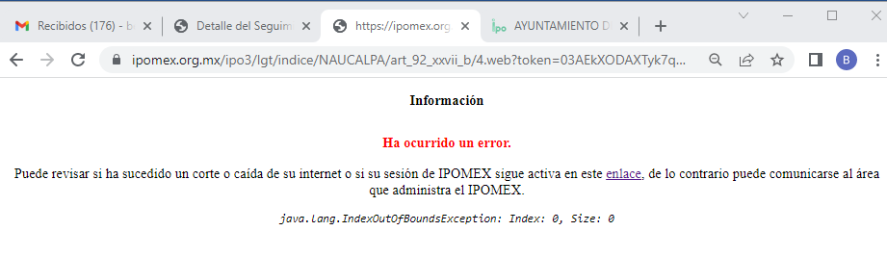

Por lo anterior este Órgano Garante procedió a realizar la consulta en el Portal de Información Pública de Oficio (IPOMEX) del Sujeto Obligado, en la fracción XXVII, correspondiente a la Erogación de recursos por contratación de bienes y servicios, de los cuales se puede advertir que dentro de la información publicada, no obra información relacionada con el ejercicio 2021 y en relación al ejercicio 2022, precisamente a la fecha de actualización del nueve de noviembre de dos mil veintidós, no se realizó ninguna contratación de servicios tal y como lo refirió la Dirección General de Administración en respuesta, tal y como se advierte de las siguientes capturas de pantalla que se insertan a continuación:
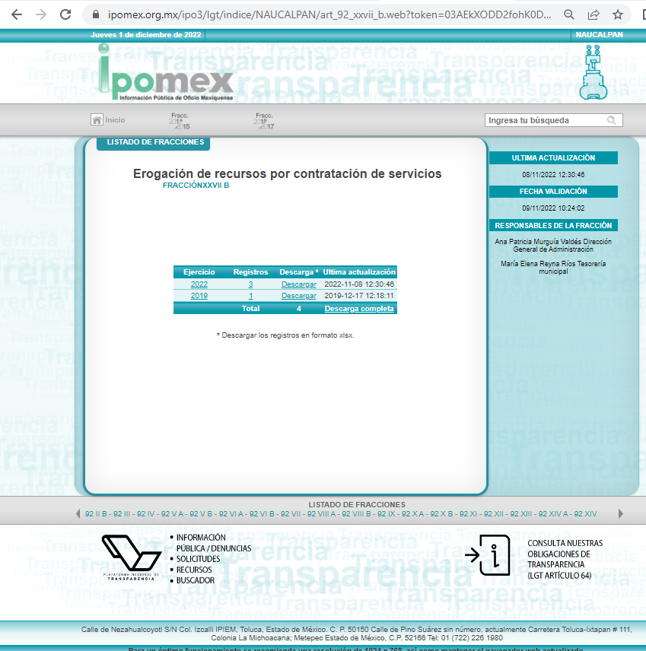

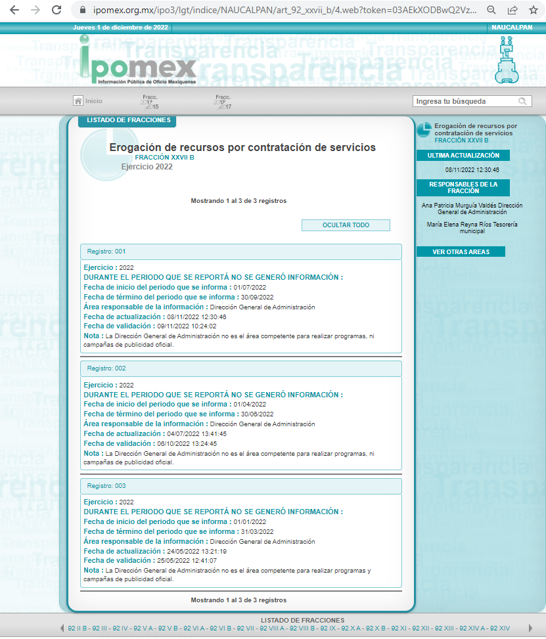

Aunado a lo anterior es necesario traer a colación lo dispuesto en el Reglamento Orgánico de la Administración Pública Municipal de Naucalpan de Juárez, del cual se advierte lo siguiente:

SECCIÓN CUARTA
De la Subdirección de Información
Artículo 2.31.- El Titular de la Subdirección de Información para el ejercicio de sus funciones tendrá las atribuciones siguientes:
I. Planear, organizar y ejecutar la cobertura oficial de la agenda de la Presidenta Municipal y de las dependencias de la administración;
II. Planificar agenda propia para realizar material informativo, ya sea impreso o digital, para destacar los distintos aspectos de la vida e historia del Municipio;
III. Elaborar líneas discursivas, fichas temáticas, tarjetas informativas y asesorar a los funcionarios previamente a una entrevista con medios de comunicación;
IV. Coordinar la elaboración del periódico propio del Gobierno Municipal;
V. Monitorear y hacer análisis cuantitativo y cualitativo de los contenidos de medios informativos;
VI. Coordinar a fotógrafos para documentar y difundir las actividades realizadas por la Presidencia Municipal y las distintas áreas que la conforman;
VII. Planear y gestionar los recursos para realizar galerías, foto reportajes, videoclips, video notas y demás materiales informativos destinados a medios de comunicación y a los canales de difusión institucionales;
VIII. Generar y organizar archivo de video y fotografía;
X. Cubrir las sesiones del Cabildo, asegurando la difusión pública de las mismas y la video grabación que deben realizarse en términos de la Ley Orgánica; y
X. Las demás que le sean encomendadas por el superior jerárquico.

LIBRO SÉPTIMO
De la Dirección General de Administración
Artículo 7.1.- La Dirección General de Administración tendrá a su cargo brindar el soporte material, técnico, humano, administrativo, así como organizacional, que permita a los servidores públicos de la Administración Pública Municipal Centralizada, atender las demandas ciudadanas y cumplir con sus atribuciones, así como para optimizar las funciones de la misma.
De igual forma, será la responsable de vigilar el cumplimiento de las disposiciones jurídicas que regulan las relaciones entre el Municipio y sus servidores públicos, de la selección, contratación y capacitación del personal que requieran las Dependencias de la Administración Pública Municipal, en términos de la normatividad aplicable, así como de la adecuada planeación, programación y adquisición de los bienes muebles e inmuebles y servicios que requiera el Ayuntamiento y las dependencias, debiendo vigilar el cumplimiento de las disposiciones que, en materia de adquisiciones, enajenaciones, arrendamientos y contratación de servicios, resulten aplicables.

Artículo 7.2.- La persona Titular de la Dirección General de Administración además de las atribuciones señaladas en el artículo 1.13 del presente Reglamento Orgánico Municipal de Naucalpan de Juárez, le corresponderá el ejercicio de las no delegables siguientes:
I. Vigilar el cumplimiento de las disposiciones legales que regulen las relaciones entre la Administración Pública Municipal y sus servidores públicos;
II. Poner a consideración de la Presidenta Municipal, los nombramientos, sueldos, remociones, renuncias, licencias y jubilaciones de los servidores públicos de la Administración Pública Municipal, atendiendo a las disposiciones de la normatividad aplicable;
III. Emitir y suscribir el nombramiento de los servidores públicos, acorde a la Ley del Trabajo de los Servidores Públicos del Estado y Municipios y al Reglamento Orgánico Municipal de Naucalpan de Juárez; a excepción del correspondiente a los Titulares de las Direcciones Generales aprobados por el Cabildo;
IV. Firmar las credenciales o gafetes de identificación de los servidores públicos municipales, con excepción de las credenciales de los miembros del Ayuntamiento y de los que se encuentren al servicio de las entidades;
V. Vigilar y supervisar que el escalafón de los servidores públicos se aplique correctamente y se mantenga actualizado;
VI. Establecer los criterios generales de planeación y programación de la adquisición y actualización de los bienes muebles e inmuebles propiedad del Municipio, incluyendo los sistemas de comunicación;
VII. Supervisar la adquisición de los bienes muebles y prestación de servicios, cuidando que los mismos cubran las necesidades para el buen funcionamiento del Ayuntamiento y sus dependencias, así como vigilar que el procedimiento de adquisición se apegue a la normatividad establecida;
VIII. Supervisar que el control, mantenimiento y adquisición del parque vehicular oficial, así como el suministro de energéticos, se realice de manera oportuna, apegándose a la normatividad establecida;
IX. Supervisar que se proporcionen los apoyos técnicos y administrativos necesarios en la elaboración de los manuales de organización y procedimientos de las dependencias que así lo demanden;
X. Establecer y difundir entre las diversas dependencias, las políticas, manuales y procedimientos de carácter interno necesarios para la administración y el control eficiente de los recursos humanos, los recursos materiales, del parque vehicular, así como el mantenimiento adecuado y la conservación de los muebles e inmuebles propiedad municipal; XI. Vigilar el cumplimiento de las disposiciones que en materia de adquisiciones, enajenaciones, arrendamientos, mantenimientos y almacenes establecen las leyes y reglamentos correspondientes;
XII. Establecer y supervisar las políticas, métodos y procedimientos de carácter interno necesarios para una eficiente administración de los servicios de energía eléctrica y comunicaciones, utilizados en la Administración Pública Municipal;
XIII. Supervisar que se elaboren los perfiles y descripciones de puestos que se requieran en las diferentes dependencias, a efecto de optimizar los recursos humanos;
XIV. Informar periódicamente a la Presidenta Municipal sobre el resultado de la evaluación de las unidades administrativas de la Dirección General que hayan sido objeto de fiscalización;
XV. Proponer al Ayuntamiento, por conducto de la Presidenta, la creación de las unidades administrativas y órganos desconcentrados que resulten necesarios para el fiel desempeño de sus atribuciones; y
XVI. Las demás que le encomiende el Ayuntamiento o la Presidenta Municipal.

Artículo 7.3.- A la persona Titular de la Dirección General de Administración, le corresponderá el ejercicio de las atribuciones delegables siguientes:
I. Firmar la solicitud de recursos a la Tesorería Municipal para la dispersión de la nómina, vales de despensa y listas de raya. En caso de ausencia de la persona Titular de la Dirección General, dicha solicitud la podrá firmar la persona Titular de la Subdirección de Recursos Humanos;
II. Supervisar que el personal que requieran las dependencias para el debido ejercicio de sus funciones, sea debidamente seleccionado, contratado y capacitado cuando así lo requieran, las características de los puestos, atendiendo a la normatividad aplicable;
III. Vigilar la adecuada planeación y programación de la adquisición y actualización de los bienes muebles e inmuebles propiedad del Municipio, incluyendo los sistemas de comunicación, así como su correcta organización estableciendo su resguardo, conservación y el mantenimiento;
IV. Supervisar que se diseñen y establezcan los métodos y procedimientos necesarios para calificar el desempeño de los proveedores;
V. Supervisar la adquisición de los bienes muebles y prestación de servicios, cuidando que los mismos cubran las necesidades para el buen funcionamiento del Ayuntamiento y sus dependencias, así como vigilar que el procedimiento de adquisición se apegue a la normatividad establecida;
VI. Supervisar la administración y el control de los almacenes generales de la Dirección General;
VII. Supervisar que el control, mantenimiento y adquisición del parque vehicular oficial, así como el suministro de energéticos, se realice de manera oportuna, apegándose a la normatividad establecida;
VIII. Supervisar que se proporcionen los apoyos técnicos y administrativos necesarios en la elaboración de los manuales de organización y procedimientos de las dependencias que así lo demanden;
IX. Establecer y difundir entre las diversas dependencias, las políticas, manuales y procedimientos de carácter interno necesarios para la administración y el control eficiente de los recursos humanos, los recursos materiales, del parque vehicular, así como el mantenimiento adecuado y la conservación de los muebles e inmuebles propiedad municipal; X. Vigilar el cumplimiento de las disposiciones que en materia de adquisiciones, enajenaciones, arrendamientos, mantenimientos y almacenes establecen las leyes y reglamentos correspondientes;
XI. Establecer y supervisar las políticas, métodos y procedimientos de carácter interno necesarios para una eficiente administración de los servicios de energía eléctrica y comunicaciones, utilizados en la Administración Pública Municipal;
XII. Supervisar que se elaboren los perfiles y descripciones de puestos que se requieran en las diferentes dependencias, a efecto de optimizar los recursos humanos; y
XIII. Las demás que le encomiende el Ayuntamiento o la Presidenta Municipal.

De la normatividad previamente plasmada se advierte que la Dirección General de Administración tendrá a su cargo la adecuada planeación, programación y adquisición de servicios que requiera el Ayuntamiento y las dependencias, debiendo vigilar las contrataciones de los servicios que resulten aplicables; por su parte la Subdirección de Información deberá planear y gestionar los recursos para realizar materiales informativos destinados a medios de comunicación. Por lo tanto, se advierte que se pronunciaron los Servidores Públicos Habilitados competentes para poseer o administrar la información requerida por el particular.

Una vez sentado lo anterior, es menester señalar que una vez realizado el análisis a la respuesta emitida por medio del cual el Sujeto Obligado señaló que no se localizó información generada durante el ejercicio fiscal 2021, por lo que nos encontramos en presencia de un hecho negativo.

Bajo la óptica anterior, se considera el hecho negativo, cuando un hecho no fue realizado y por lo tanto no obrará en los archivos del sujeto obligado, ya que no puede probarse por ser lógica y materialmente imposible.

Asimismo, no se trata de un caso por el cual la negación del hecho implique la afirmación del mismo, simplemente se está ante una notoria y evidente inexistencia de un acto, respecto de la información solicitada.

Entonces, de conformidad con lo establecido en el artículo 12 de la Ley de Transparencia y Acceso a la Información Pública del Estado de México y Municipios el Sujeto Obligado sólo proporcionará la información que obra en sus archivos, lo que a contrario sensu significa que no se está obligado a proporcionar lo que no obre en sus archivos.

Por lo que, se debe destacar entonces que el Pleno de este Organismo Garante, ha sostenido que, ante presencia de un hecho negativo, resultaría innecesaria una declaratoria de inexistencia en términos de 19, 169 y 170 de la Ley de Transparencia y Acceso a la Información Pública del Estado de México y Municipios, y ante un hecho negativo resultan aplicables las siguientes tesis:

“HECHOS NEGATIVOS, NO SON SUSCEPTIBLES DE DEMOSTRACIÓN. Tratándose de un hecho negativo, el Juez no tiene por que invocar prueba alguna de la que se desprenda, ya que es bien sabido que esta clase de hechos no son susceptibles de demostración.

Amparo en revisión 2022/61. José García Florín (Menor). 9 de octubre de 1961. Cinco votos. Ponente: José Rivera Pérez Campos.”

Por lo señalado anteriormente, se considera que el Recurrente está conforme con lo manifestado por el Sujeto Obligado respecto a los puntos dos (2), tres (3) y cuatro (4) descritos en la solicitud de información.

Cabe destacar lo que establece la Ley de Transparencia y Acceso a la Información Pública del Estado de México y Municipios, que es del tenor siguiente:

“Artículo 3. Para los efectos de la presente Ley se entenderá por:
XI. Documento: Los expedientes, reportes, estudios, actas, resoluciones, oficios, correspondencia, acuerdos, directivas, directrices, circulares, contratos, convenios, instructivos, notas, memorandos, estadísticas o bien, cualquier otro registro que documente el ejercicio de las facultades, funciones y competencias de los sujetos obligados, sus servidores públicos e integrantes, sin importar su fuente o fecha de elaboración. Los documentos podrán estar en cualquier medio, sea escrito, impreso, sonoro, visual, electrónico, informático u holográfico;

Artículo 4. El derecho humano de acceso a la información pública es la prerrogativa de las personas para buscar, difundir, investigar, recabar, recibir y solicitar información pública, sin necesidad de acreditar personalidad ni interés jurídico.

Toda la información generada, obtenida, adquirida, transformada, administrada o en posesión de los sujetos obligados es pública y accesible de manera permanente a cualquier persona, en los términos y condiciones que se establezcan en los tratados internacionales de los que el Estado mexicano sea parte, en la Ley General, la presente Ley y demás disposiciones de la materia, privilegiando el principio de máxima publicidad de la información. Solo podrá ser clasificada excepcionalmente como reservada temporalmente por razones de interés público, en los términos de las causas legítimas y estrictamente necesarias previstas por esta Ley.

Los sujetos obligados deben poner en práctica, políticas y programas de acceso a la información que se apeguen a criterios de publicidad, veracidad, oportunidad, precisión y suficiencia en beneficio de los solicitantes.

Artículo 12. Quienes generen, recopilen, administren, manejen, procesen, archiven o conserven información pública serán responsables de la misma en los términos de las disposiciones jurídicas aplicables.

Los sujetos obligados sólo proporcionarán la información pública que se les requiera y que obre en sus archivos y en el estado en que ésta se encuentre. La obligación de proporcionar información no comprende el procesamiento de la misma, ni el presentarla conforme al interés del solicitante; no estarán obligados a generarla, resumirla, efectuar cálculos o practicar investigaciones.” (sic)

En efecto, de los artículos mencionados, se desprende que la información pública es la contenida en los documentos que los Sujetos Obligados generan en ejercicio de sus atribuciones, siendo así que dichos documentos se constituyen por los expedientes, reportes, estudios, actas, resoluciones, oficios, correspondencia, acuerdos, directivas, directrices, circulares, contratos, convenios, instructivos, notas, memorandos, estadísticas o bien, cualquier otro registro que documente el ejercicio de las facultades, funciones y competencias de los Sujetos Obligados, sus servidores públicos e integrantes, sin importar su fuente o fecha de elaboración, siendo que dichos documentos pueden estar en cualquier medio, sea escrito, impreso, sonoro, visual, electrónico, informático u holográfico; y el derecho de acceso a la información es la facultad que tiene toda persona para acceder a la información pública generada o en poder de los Sujetos Obligados conforme a la Ley de la materia.

Así también, se dispone que toda la información generada, obtenida, adquirida, transformada, administrada o en posesión de los Sujetos Obligados es pública y accesible de manera permanente a cualquier persona, y que éstos sólo proporcionarán la información que generen en ejercicio de sus atribuciones, por lo que la obligación de proporcionar información no comprende el procesamiento de la misma, ni el presentarla conforme al interés del solicitante, por lo que los Sujetos Obligados no están constreñidos a generarla, resumirla, efectuar cálculos o practicar investigaciones.

Conforme a lo anterior, se advierte que el derecho de acceso a la información, consiste en una prerrogativa de cualquier persona, a solicitar información pública que conste en documentos generados, obtenidos, adquiridos, transformados o que tengan en posesión los sujetos obligados.

En este contexto, el Sujeto Obligado no está obligado a generar documento ad hoc para para satisfacer el derecho de acceso, situación que no está permitida dentro de la materia de acceso a la información.

Como apoyo a lo anterior, es aplicable el Criterio 03-17, emitido por el Instituto Nacional de Transparencia, Acceso a la Información y Protección de Datos Personales, que dice:

“No existe obligación de elaborar documentos ad hoc para atender las solicitudes de acceso a la información. Los artículos 129 de la Ley General de Transparencia y Acceso a la Información Pública y 130, párrafo cuarto, de la Ley Federal de Transparencia y Acceso a la Información Pública, señalan que los sujetos obligados deberán otorgar acceso a los documentos que se encuentren en sus archivos o que estén obligados a documentar, de acuerdo con sus facultades, competencias o funciones, conforme a las características físicas de la información o del lugar donde se encuentre. Por lo anterior, los sujetos obligados deben garantizar el derecho de acceso a la información del particular, proporcionando la información con la que cuentan en el formato en que la misma obre en sus archivos; sin necesidad de elaborar documentos ad hoc para atender las solicitudes de información.

Resoluciones:
• RRA 0050/16. Instituto Nacional para la Evaluación de la Educación. 13 julio de 2016. Por unanimidad. Comisionado Ponente: Francisco Javier Acuña Llamas.
• RRA 0310/16. Instituto Nacional de Transparencia, Acceso a la Información y Protección de Datos Personales. 10 de agosto de 2016. Por unanimidad. Comisionada Ponente. Areli Cano Guadiana.
• RRA 1889/16. Secretaría de Hacienda y Crédito Público. 05 de octubre de 2016. Por unanimidad. Comisionada Ponente. Ximena Puente de la Mora.”

Bajo esa tesitura, podemos concluir, que el Sujeto Obligado en atención a la solicitud de información, en su informe justificado modifica su respuesta y hace los siguientes pronunciamientos:

1. Del presupuesto otorgado para el área de comunicación social u oficina, departamento o subdirección en merito encargada de la contratación de inserciones publicitarias o propagandísticas institucionales, relación de facturas emitidas por servicios prestados en este rubro que hayan brindado en este concepto servicios publicitarios al municipio dentro del periodo comprendido del año 2021. |  | Colma
Respuesta | El Sujeto Obligado no se pronunció al respecto. | No
Informe justificado | El Sujeto Obligado a través de los archivos electrónicos denominados “DGA-SRM-M-0149-2022.pdf” y “SI-111-2022.pdf”, señaló que a través del Director General de Administración informó que toda vez que el ejercicio fiscal 2021 corresponde a un ejercicio concluido y después de haberse realizado una búsqueda exhaustiva dentro de los archivos no se localizó información generada durante el ejercicio fiscal 2021. Asimismo la Subdirectora de Información señaló que del periodo de enero a junio de dos mil veintidós no se ha hecho contrataciones de medios, sin embargo, se elaboró una requisición de bienes y servicios por la cantidad de $4,363,210.00, para gastos de publicidad y propaganda en medios de comunicación escritos, digitales y electrónicos, en el periodo de mayo a diciembre del presente año, sin embargo, no se ha ejercido ese presupuesto. | Sí  (Hecho negativo)

En este sentido, aplica la fracción III del artículo 192 de la Ley de Transparencia y Acceso a la Información Pública del Estado de México y Municipios, mismo que establece que en los casos que el sujeto Obligado modifique su respuesta, de tal manera que el recurso de revisión quede sin materia porque se actualiza tal circunstancia, ya que el acto impugnado que dio origen al presente recurso de revisión fue atendido en un acto posterior, ya que adhirió a su contestación original información que no se proporcionó en un principio y de esta manera se está dando certeza jurídica a la parte Recurrente.

Luego, conforme a la transcripción que antecede conviene desglosar los elementos que deben tomarse en consideración para que el sobreseimiento del presente recurso de revisión, son los siguientes:

1.- El sujeto obligado responsable;
2.- Acto;
3.- Que se modifique o revoque; y
4.- De tal manera que el medio de impugnación quede sin efecto o materia.

El primer elemento normativo, se actualiza ya que el Sujeto Obligado responsable es la Universidad Autónoma del Estado de México.

El segundo elemento normativo, es la existencia de un acto, en el caso en concreto que nos ocupa se actualiza con la existencia de las respuestas por parte del Sujeto Obligado, las cuales precisamente son las que se impugnan.

Cabe destacar que la respuesta que da el Sujeto Obligado, el precepto normativo en estudio, los consagra como “acto”, esto es así, ya que las respuestas que emiten los Sujetos Obligados son consideradas, (en el contexto que la propia Ley establece), como “actos”, sin los cuales no existiría certeza de la existencia o inexistencia de información pública, porque precisamente la evidencia notoria y específica del actuar del Sujeto Obligado se observa a través de sus actos que necesariamente ejecuta y con las que ejerce sus atribuciones legalmente conferidas.

El tercer requisito es que el Sujeto Obligado modifique su respuesta, con la finalidad de dejar sin materia el presente recurso de revisión, siendo así el Sujeto Obligado mediante informe justificado, complemento remitiendo la información solicitada por el particular.

En mérito de lo expuesto en líneas anteriores, resultan parcialmente procedentes los motivos de inconformidad que arguye la parte Recurrente en su medio de impugnación que fue materia de estudio, por ello con fundamento en el artículo 186, fracción I, en concordancia con el artículo 192, fracción III, de la Ley de Transparencia y Acceso a la Información Pública del Estado de México y Municipios, se SOBRESEE el recurso de revisión 12280/INFOEM/IP/RR/2022, que ha sido materia del presente fallo.

SE RESUELVE

PRIMERO. Se SOBRESEE el recurso de revisión número 12280/INFOEM/IP/RR/2022, porque al modificar la respuesta al recurso de revisión quedó sin materia actualizándose la causal de la fracción III del artículo 192 de la Ley de Transparencia y Acceso a la Información Pública del Estado de México y Municipios, en términos del Considerando TERCERO de la presente resolución.

SEGUNDO. Notifíquese la presente resolución al Titular de la Unidad de Transparencia del Sujeto Obligado mediante el Sistema de Acceso a la Información Mexiquense (SAIMEX).

TERCERO. Notifíquese la presente resolución al Recurrente, mediante el Sistema de Acceso a la Información Mexiquense (SAIMEX), y hágase de su conocimiento que en caso de que considere que le cause algún perjuicio, podrá promover el Juicio de Amparo en los términos de las leyes aplicables, de acuerdo con lo estipulado por el artículo 196, de la Ley de Transparencia y Acceso a la Información Pública del Estado de México y Municipios.

ASÍ LO RESUELVE, POR UNANIMIDAD DE VOTOS, EL PLENO DEL INSTITUTO DE TRANSPARENCIA, ACCESO A LA INFORMACIÓN PÚBLICA Y PROTECCIÓN DE DATOS PERSONALES DEL ESTADO DE MÉXICO Y MUNICIPIOS, CONFORMADO POR LOS COMISIONADOS JOSÉ MARTÍNEZ VILCHIS, MARÍA DEL ROSARIO MEJÍA AYALA, SHARON CRISTINA MORALES MARTÍNEZ, LUIS GUSTAVO PARRA NORIEGA Y GUADALUPE RAMIREZ PEÑA; EN LA CUADRAGÉSIMA QUINTA SESIÓN ORDINARIA CELEBRADA EL CATORCE DE DICIEMBRE DE DOS MIL VEINTIDÓS, ANTE EL SECRETARIO TÉCNICO DEL PLENO ALEXIS TAPIA RAMÍREZ.----------------------------------------------------------------------------------------------------------------------------------------------------------------------------------------------------------------------- -------------------------------------------------------------------------------------------------------------------------------------------------------------------------------------------------------------------------------------- ------------------------------------------------------------------------------------------------------------------- ------------------------------------------------------------------------------------------------------------------- ------------------------------------------------------------------------------------------------------------------- ------------------------------------------------------------------------------------------------------------------- ------------------------------------------------------------------------------------------------------------------- ------------------------------------------------------------------------------------------------------------------- ------------------------------------------------------------------------------------------------------------------- ------------------------------------------------------------------------------------------------------------------- -------------------------------------------------------------------------------------------------------------------
JMV/CCR/bpac

